Société Philatélique de l’Est
SOUVENIRS Dessinés par Roland IROLLA
Disponibles


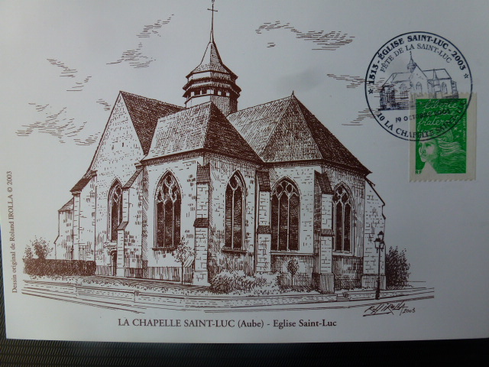  Fête de le St LUC 2003 N°216 3€ | 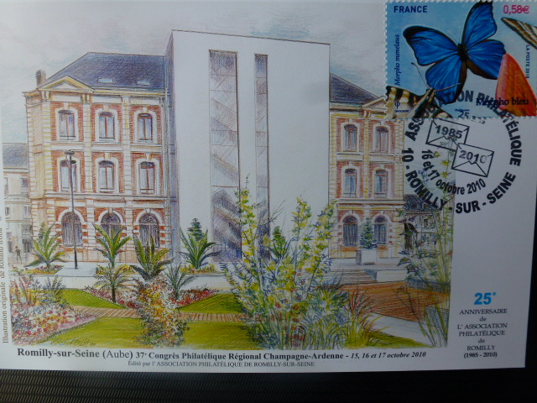  37eme congrès Romilly sur seine 2010 N° 399 3€
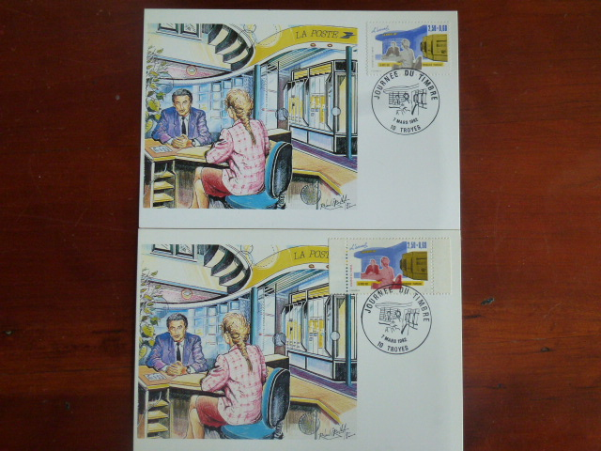  Journée du timbre 1992 N°47B 2€ ET 46 R 2€ | 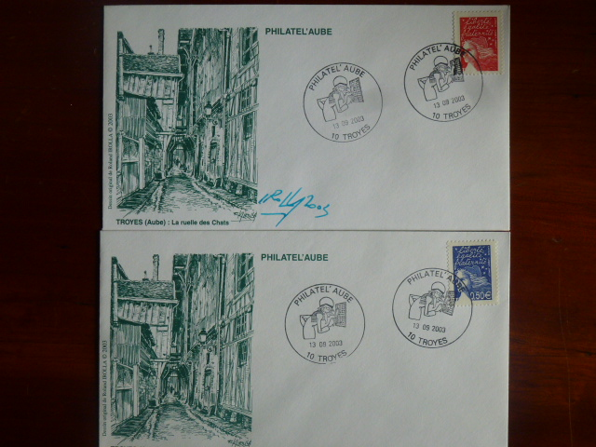  PHIL’AUBE 2003 N°213R 3€ et213B 2€
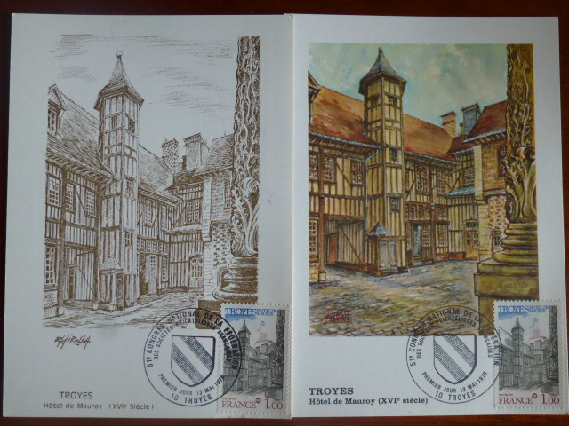  51éme Congrès National 1978 N° 12 2€ et 13 2€ | 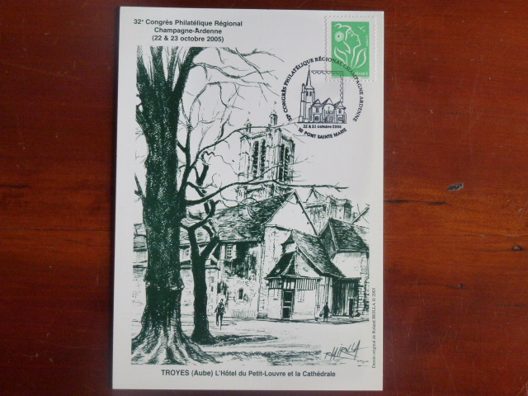  32éme Congrès philatélique régionale 2005 N°271 3€

